1 - Primeiro será baixado o arquivo opencv.exe no site:

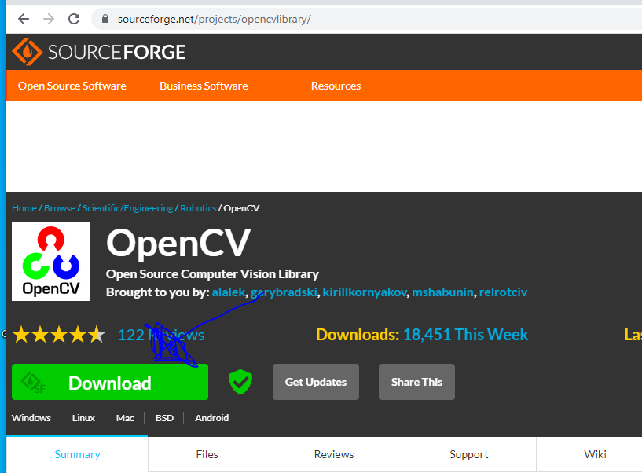 <https://sourceforge.net/projects/opencvlibrary/>

2 – Agora execute o arquivo baixado:



3 – Selecione o local de extração do arquivo

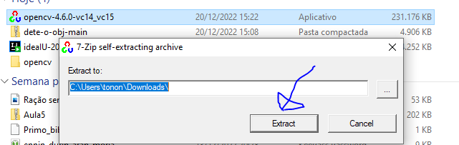

4 – Espere a extração ser concluída

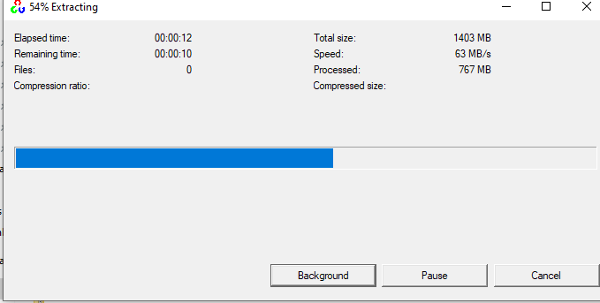

5 – Após isso será gerado algumas bibliotecas para as diversas linguagens do opencv

6 – Agora adicionaremos a biblioteca .jar

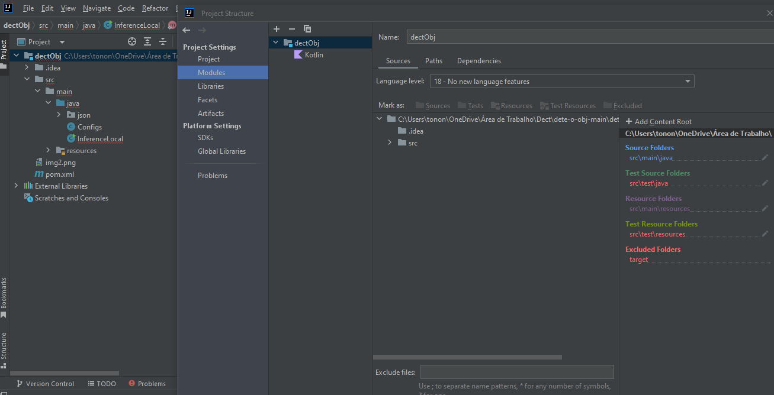

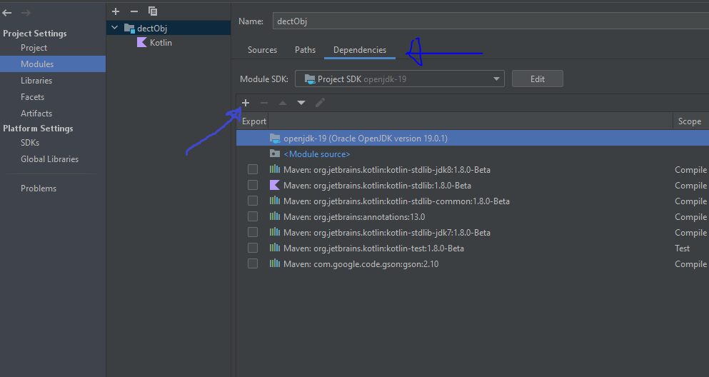

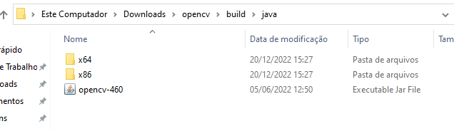7 – Adicionar a .ddl do seu sistema operacional

8 – Clique com o Botão direito em cima da lib opencv e vá em “edit” e clique no sinal de “+”

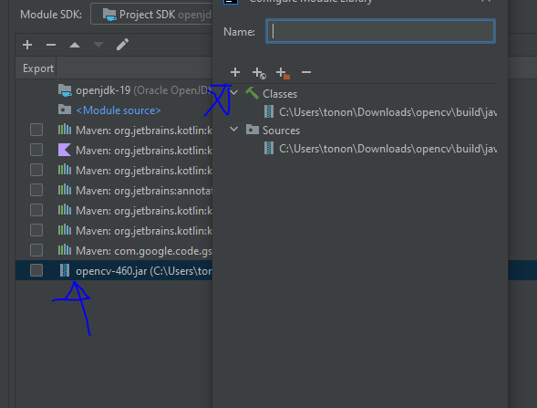

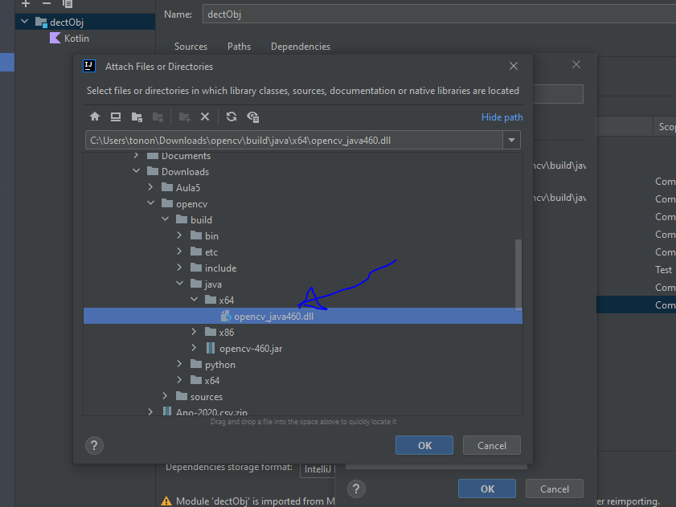9 – Agora adicione a .ddl

10 – Próximo passo: escolha o caminho que sua imagem irá utilizar

11 – Escolha qual o tipo de imagem que irá ser processada

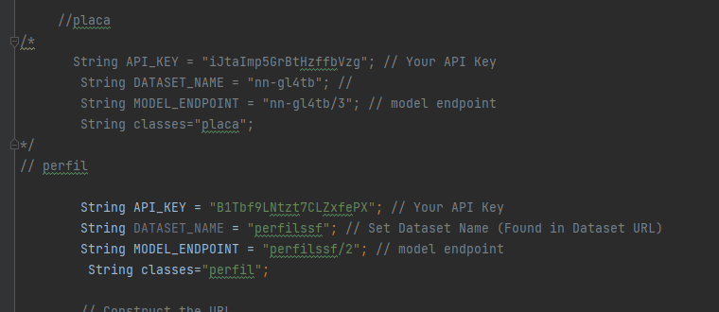

12 – A imagem será salva como “img2.png”